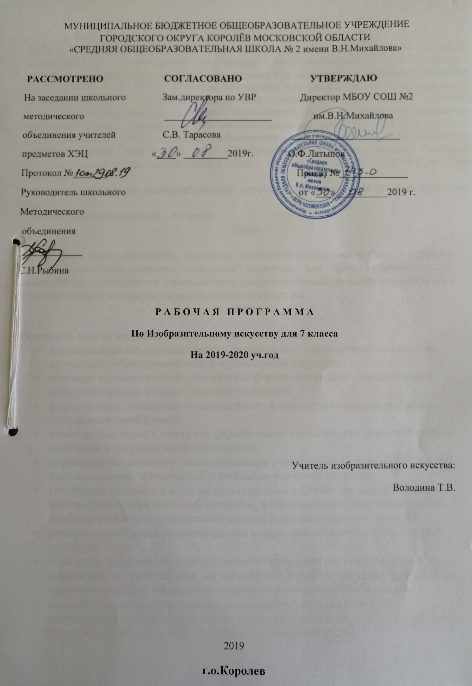

ПОЯСНИТЕЛЬНАЯ ЗАПИСКА

Рабочая программа учебного предмета «Изобразительное искусство» составлена в соответствии с требованиями Федерального государственного образовательного стандарта основного общего образования (приказ Министерства образования и науки РФ от 17.12.2010 г. № 1897), с учетом примерной программы по учебному предмету «Изобразительное искусство», одобренной решением федерального учебно-методического объединения по общему образованию, на основе авторской программы основного общего образования по изобразительному искусству для 5-8 классов, рекомендованной Министерством образования и науки РФ Б.М.Неменского «Изобразительное искусство», М., «Просвещение» 2016, на основе Основной образовательной программы основного общего образования МБОУ СОШ № 2 им. В.Н. Михайлова.
Рабочая программа по изобразительному искусству ориентирована на учащихся 7-ых классов.
Уровень изучения предмета – базовый.
Цель:

Основная цель школьного предмета «Изобразительное искусство» - развитие визуально-пространственного мышления учащихся как формы эмоционально-ценностного, эстетического освоения мира, как формы самовыражения и ориентации в художественном и нравственном пространстве культуры.
Задачи:

Основные задачи предмета «Изобразительное искусство»:
- формирование опыта смыслового и эмоционально - ценностного восприятия визуального образа реальности и произведений искусства;
- освоение художественной культуры как формы материального выражения в пространственных формах духовных ценностей;
- формирование понимания эмоционального и ценностного смысла визуально-пространственной формы;
- развитие творческого опыта как формирование способности к самостоятельным действиям в ситуации неопределенности;
- формирование активного, заинтересованного отношения к традициям культуры как к смысловой, эстетической и личностно-значимой ценности;
- воспитание уважения к истории культуры своего Отечества, выраженной в ее архитектуре, изобразительном искусстве, в национальных образах предметно-материальной и пространственной среды и понимании красоты человека;
- развитие способности ориентироваться в мире современной художественной культуры;
- овладение средствами художественного изображения как способом развития умения видеть реальный мир, как способностью к анализу и структурированию визуального образа, на основе его эмоционально-нравственной оценки;
- овладение основами культуры практической работы различными художественными материалами и инструментами для эстетической организации и оформления школьной, бытовой и производственной среды.
Место учебного предмета :
Учебная программа «Изобразительное искусство» разработана для7 класса.
На изучение предмета отводится 1 ч в неделю, всего 35 ч в год.

ПЛАНИРУЕМЫЕ РЕЗУЛЬТАТЫ ОСВОЕНИЯ УЧЕБНОГО ПРЕДМЕТА
Планируемые предметные результаты
Обучающиеся научатся:
• анализировать произведения архитектуры и дизайна; знать место конструктивных
искусств в ряду пластических искусств, их общие начала и специфику;
•понимать особенности образного языка конструктивных видов искусства, единство
функционального и художественно-образных начал и их социальную роль;
•знать основные этапы развития и истории архитектуры и дизайна, тенденции современного конструктивного искусства;
• конструировать объемно-пространственные композиции, моделировать архитектурно-дизайнерские объекты (в графике и объеме);
• моделировать в своем творчестве основные этапы художественно- производственного процесса в конструктивных искусствах;
• работать с натуры, по памяти и воображению над зарисовкой и проектированием
конкретных зданий и вещной среды;
• конструировать основные объемно-пространственные объекты, реализуя при этом
фронтальную, объемную и глубинно-пространственную композицию; использовать в
макетных и графических композициях ритм линий, цвета, объемов, статику и динамику тектоники и фактур;
•владеть навыками формообразования, использования объемов в дизайне и архитектуре (макеты из бумаги, картона, пластилина); создавать композиционные макеты объектов на предметной плоскости и в пространстве;
• создавать с натуры и по воображению архитектурные образы графическими материалами и др.; работать над эскизом монументального произведения (витраж, мозаика, роспись, монументальная скульптура); использовать выразительный язык при моделировании архитектурного ансамбля;
- использовать разнообразные художественные материалы.
Обучающиеся получат возможность научиться:
- основам художественной культуры как части общей духовной культуры, как особого способа познания жизни и средства организации общения; развитию эстетического, эмоционально-ценностного видения окружающего мира; развитие наблюдательности, способности к сопереживанию, зрительной памяти, ассоциативного мышления, художественного вкуса и творческого воображения;
- визуально-пространственному мышлению как формы эмоционально-ценностного освоения мира, самовыражения и ориентации в художественном и нравственном пространстве культуры;
- художественной культуры во всем многообразии ее видов, жанров и стилей как материального выражения духовных ценностей, воплощенных в пространственных формах (фольклорное художественное творчество разных народов, классические произведения отечественного и зарубежного искусства, искусство современности);
- уважению к истории культуры своего Отечества, выраженной в архитектуре, изобразительном искусстве, в национальных образах предметно-материальной и пространственной среды, в понимании красоты человека;
- приобретению опыта создания художественного образа в разных видах и жанрах визуально-пространственных искусств: изобразительных (живопись, графика, скульптура), декоративно-прикладных, в архитектуре и дизайне; приобретение опыта работы над визуальным образом в синтетических искусствах (театр и кино);
- приобретению опыта работы различными художественными материалами и в разных техниках в различных видах визуально-пространственных искусств, в специфических формах художественной деятельности, в том числе базирующихся на ИКТ (цифровая фотография, видеозапись, компьютерная графика, мультипликация и анимация);
- потребности в общении с произведениями изобразительного искусства, освоению практических умений и навыков восприятия, интерпретации и оценки произведений искусства; формированию активного отношения к традициям художественной культуры как смысловой, эстетической и личностно-значимой ценности;
- осознанию значения искусства и творчества в личной и культурной самоидентификации личности;
- развитию индивидуальных творческих способностей обучающихся, формирование устойчивого интереса к творческой деятельности.
Планируемые личностные результаты
У обучающихся будут сформированы:
- российская гражданская идентичность: патриотизм, любовь и уважение к Отечеству, чувства гордости за свою Родину, прошлое и настоящее многонационального народа России; осознание своей этнической принадлежности, знание культуры своего народа, своего края, основ культурного наследия народов России и человечества; усвоение гуманистических, традиционных ценностей многонационального российского общества;
- ответственное отношение к учению, готовности и способности обучающихся к саморазвитию и самообразованию на основе мотивации к обучению и познанию;
- развитие морального сознания и компетентности в решении моральных проблем на основе личностного выбора, формирование нравственных чувств и нравственного поведения, осознанного и ответственного отношения к собственным поступкам;
- формирование коммуникативной компетентности в общении и сотрудничестве со сверстниками, взрослыми в процессе образовательной, творческой деятельности;
Обучающиеся получат возможность для формирования:
- целостного мировоззрения, учитывающего культурное, языковое, духовное многообразие современного мира;
- осознанного, уважительного и доброжелательного отношения к другому человеку, его мнению, мировоззрению, культуре; готовности и способности вести диалог с другими людьми и достигать в нем взаимопонимания;
- осознание значения семьи в жизни человека и общества, принятие ценности семейной жизни, уважительное и заботливое отношение к членам своей семьи;
- развитие эстетического сознания через освоение художественного наследия народов России и мира, творческой деятельности эстетического характера.

Планируемые метапредметные результаты
Регулятивные
Обучающиеся научатся:
• следовать при выполнении художественно-творческой работы инструкциям учителя и алгоритмам, описывающим стандартные действия;
• объяснять, какие приёмы, техники были использованы в работе, как строилась работа;
• продумывать план действий при работе в паре;
• различать и соотносить замысел и результат работы;
• включаться в самостоятельную творческую деятельность ;
• анализировать и оценивать результаты собственной и коллективной художественно- творческой работы по заданным критериям.
Обучающиеся получат возможность научиться:
• самостоятельно выполнять художественно-творческую работу;
• планировать свои действия при создании художественно-творческой работы;
• руководствоваться определёнными техниками и приёмами при создании художественно-творческой работы;
• определять критерии оценки работы, анализировать и оценивать результаты собственной и коллективной художественно-творческой работы по выбранным критериям
Познавательные
Обучающиеся научатся:
• осуществлять поиск информации, используя различные справочные материалы;
• группировать, сравнивать объекты дизайна и архитектуры по их форме; анализировать, из каких деталей состоит объект;
• различать формы в объектах дизайна и архитектуры;
• конструировать объекты различных плоских и объёмных форм.
Обучающиеся получат возможность научиться:
• находить нужную информацию, используя словари учебника, дополнительную познавательную литературу справочного характера;
• конструировать по свободному замыслу;
• анализировать приёмы изображения объектов, средства выразительности и материалы, применяемые для создания декоративного образа;
Коммуникативные
Обучающиеся научатся:
• выражать собственное эмоциональное отношение к изображаемому при обсуждении в классе;
• задавать вопросы уточняющего характера по сюжету и смысловой связи между объектами;
• учитывать мнения других в совместной работе, договариваться и приходить к общему решению, работая в группе; строить продуктивное взаимодействие и сотрудничество со сверстниками и взрослыми для реализации проектной деятельности (под руководством учителя).
Обучающиеся получат возможность научиться:
• высказывать собственное мнение о художественно-творческой работе при посещении декоративных, дизайнерских и архитектурных выставок, музеев изобразительного искусства, народного творчества и др.;
• задавать вопросы уточняющего характера;
• учитывать разные мнения и стремиться к координации различных позиций при создании художественно-творческой работы в группе;
• владеть монологической формой речи, уметь рассказывать о художественных промыслах народов России;
• владеть диалогической формой речи, уметь дополнять, отрицать суждение, приводить примеры.

Содержание учебного предмета:
ДИЗАЙН И АРХИТЕКТУРА В ЖИЗНИ ЧЕЛОВЕКА

Архитектура и дизайн – конструктивные искусства в ряду пространственных искусств. Мир, который создает человек. Художник-дизайн-архитектура. Искусство композиции-основа дизайна и архитектуры
- Основы композиции в конструктивных искусствах.Гармония, контраст и выразительность плоскостной композиции, или «Внесем порядок в Хаос!»
- Прямые линии и организация пространства.
- Цвет – элемент композиционного творчества.
- Свободные формы: линии и тоновые пятна.
- Буква – строка – текст. Искусство шрифта.
- Когда текст и изображение вместе. Композиционные основы макетирования в графическом дизайне.
- В бескрайнем море книг и журналов. Многообразие форм графического дизайна.
В мире вещей и зданий. Художественный язык конструктивных искусств.
- Объект и пространство. От плоскостного изображения к объемному макету.
- Взаимосвязь объектов в архитектурном макете.
- Конструкция: часть и целое. Здание как сочетание различных объемов. Понятие модуля.
- Важнейшие архитектурные элементы здания
- Красота и целесообразность. Вещь как сочетание объемов и образ времени.
- Форма и материал.
- Цвет в архитектуре и дизайне. Роль цвета в формотворчестве.
Город и человек. Социальное значение дизайна и архитектуры как среды жизни человека.
- Город сквозь времена и страны. Образы материальной культуры прошлого.
- Город сегодня и завтра. Пути развития современной архитектуры и дизайна.
- Живое пространство города. Город, микрорайон, улица.
- Вещь в городе и дома. Городской дизайн.
- Интерьер и вещь в доме. Дизайн пространственно – вещевой среды интерьера.
- Природа и архитектура. Организация архитектурно – ландшафтного пространства.
- Ты – архитектор! Замысел архитектурного проекта и его осуществление.
Человек в зеркале дизайна и архитектуры. Образ человека и индивидуальное проектирование.
- Мой дом – мой образ жизни. Скажи мне, как ты живешь, и я скажу, какой у тебя дом.
- Интерьер, который мы создаем.
- Пугало в огороде, или … под шепот фонтанных струй.
- Мода, культура и ты. Композиционно – конструктивные принципы дизайна одежды.
- Встречают по одежке.
- Автопортрет на каждый день. Имидж: лик или личина? Сфера имидждизайна.
- Моделируя себя – моделируешь мир.

Учебно-методический комплект
- А.С. Питерских, Г. Е. Гуров «Изобразительное искусство. Дизайн и архитектура в жизни человека.: учебник для 7 кл. под ред. Б.М. Неменского. — М.: Просвещение, 2015,2017г.;
- Рабочие программы «Изобразительное искусство.5-9классы»
под редакцией Б.М.Неменского «Просвещение», 2018г

Учебно-методическое обеспечение для учителя:
- Рабочие программы «Изобразительное искусство.5-8 классы» под редакцией Б.М.Неменского «Просвещение», 2018г
- Изобразительное искусство. Методическое пособие под редакцией Б.М.Неменского. 5-9 классы. «Просвещение», 2018г.
- Г. Е. Гуров, А. С. Питерских. «Изобразительное искусство. Дизайн и архитектура в жизни человека. Методическое пособие. 7-8 класс». «Просвещение»,2018г.
- Изобразительное Искусство. Развернутое тематическое планирование по программе Б.М.Неменского.1-8классы. «Учитель»,2018г.
Учебно-методическое обеспечение для учащихся:
1.А.С. Питерских, Г. Е. Гуров «Изобразительное искусство. Дизайн и архитектура в жизни человека.: учебник для 7 кл. под ред. Б.М. Неменского. — М.: Просвещение, 2015,2017г.;
2.В.С.Сокольникова, В.С.Кузин, Э.И.Кубышкина. Учебник для учащихся 5-8 классов, в 4-х частях («Рисунок», «Живопись», «Композиция», «Краткий словарь художественных терминов») . «Титул», 1996г.
3.«Энциклопедия для детей. Искусство». Т.7, М., «Аванта+», 1998 г.;
4. «Я познаю мир. Города мира», Энциклопедия. М., 2000 г.;
Материально-техническое обеспечение:
- интерактивная доскаInterwriteDualBoard/
- планшетInterwrite MOBI
- ноутбуки ASUS
- принтерWork Centre 3615
- компьютер ASUS

Тематическое планирование

№ | Раздел, тема урока | Кол-во часов
 | Декоративно-прикладное искусство в жизни человека | 35
 | 1. Древние корни народного искусства | 8
1 | Древние образы в народном искусстве. | 1
2 | Убранство русской избы. | 1
3 | Внутренний мир русской избы. | 1
4 | Конструкция и декор предметов народного быта. | 2
5 | Русская народная вышивка. | 1
6 | Народный праздничный костюм. | 1
7 | Народные праздничные обряды.(Обобщение темы) | 1
 | 2. Связь времен в народном искусстве. | 8
8 | Древние образы в современных народных игрушках. | 2
9 | Искусство Гжели. | 1
10 | Городецкая роспись. | 1
11 | Хохлома. | 1
12 | Жостово. Роспись по металлу. | 1
13 | Щепа. Роспись по лубу и дереву. Тиснение и резьба по бересте. | 1
14 | Роль народных художественных промыслов в современной жизни.(Обобщение темы) | 1
 | 3. Декор – человек, общество и время . | 12
15 | Зачем людям украшения. | 2
16 | Роль декоративного искусства в жизни древнего общества. | 3
17 | Одежда «говорит о человеке». | 3
18 | О чем рассказывают гербы и эмблемы. | 3
19 | Роль декоративного искусства в жизни человека и общества.(Обобщение темы) | 1
 | 4. Декоративное искусство в современном мире. | 7
20 | Современное выставочное искусство. | 2
21 | Ты сам мастер. | 5

КАЛЕНДАРНО - ТЕМАТИЧЕСКОЕ ПЛАНИРОВАНИЕ
7 класс
№ | Дата |  | Тема урока | Кол-  во  часов
 | По плану | По факту
1 |  |  | Архитектура и дизайн – конструктивные искусства в ряду пространственных искусств. Мир, который создает человек. Художник-дизайн-архитек-тура. Искусство композиции-основа дизайна и архитектуры  Основы композиции в конструктивных искусствах.  Гармония, контраст и выразительность плоскостной композиции, или «Внесем порядок в Хаос!» | 8  1
2 |  |  | Прямые линии и организация пространства. | 1
3 |  |  | Цвет – элемент композиционного творчества. | 1
4 |  |  | Свободные формы: линии и тоновые пятна. | 1
5,6 |  |  | Буква – строка – текст.Искусство шрифта. | 2
7 |  |  | Когда текст и изображение вместе.Композиционные основы макетирования в графическом дизайне. | 1
8 |  |  | В бескрайнем море книг и журналов.Многообразие форм графического дизайна. | 1
9 |  |  | В мире вещей и зданий.Худож ественный язык конструктив-ных искусств.  Объект и пространство.От плоскостного изображения к объемному макету. | 8  1
10 |  |  | Взаимосвязь объектов в архитектурном макете. | 1
11 |  |  | Конструкция: часть и целое.Здание как сочетание различных объемов. Понятие модуля. | 1
12 |  |  | Важнейшие архитектурные элементы здания | 1
13,14 |  |  | Красота и целесообразность.Вещь как сочетание объемов и образ времени. | 2
15 |  |  | Форма и материал. | 1
16 |  |  | Цвет в архитектуре и дизайне. Роль цвета в формотворчестве | 1
17 |  |  | Город и человек. Социальное значение дизайна и архитектуры в жизни человека.  Город сквозь времена и страны.Образы материальной культуры прошлого. | 12  1
18 |  |  | Город сегодня и завтра.Пути развития современной архитектуры и дизайна. | 1
19,20 |  |  | Живое пространство города.Город, микрорайон, улица. | 2
21,22 |  |  | Вещь в городе и дома.Городской дизайн. | 2
23,24 |  |  | Интерьер и вещь в доме. Дизайн пространственно – вещевой среды интерьера. | 2
25,26 |  |  | Природа и архитектура.Организация архитектурно – ландшафтного пространства. | 2
27,28 |  |  | Ты – архитектор!Замысел архитектурного проекта и его осуществление. | 2
29 |  |  | Человек в зеркале дизайна и архитектуры. Образ жизни и индивидуальное проектирование  Мой дом – мой образ жизни. Скажи мне, как ты живешь, и я скажу, какой у тебя дом. | 7  1
30 |  |  | Интерьер, который мы создаем. | 1
31 |  |  | Пугало в огороде, или … под шепот фонтанных струй. | 1
32 |  |  | Мода, культура и ты.Композиционно – конструктивные принципы дизайна одежды. | 1
33 |  |  | Встречают по одежке. | 1
34 |  |  | Автопортрет на каждый день.Имидж: лик или личина?Сфера имидждизайна. | 1
35 |  |  | Моделируя себя – моделируешь мир. | 1

